HỌ VÀ TÊN: Bùi Mỹ Hạnh

*Vị trí: nhân viên đăng ký thuốc*

Sinh ngày: 14/01/1995

Điện thoại: 0962 994 169

Email: buimyhanh1995@gmail.com-https://www.facebook.com/buimyhanh1995

Địa chỉ: 1009 CT1A, chung cư Thông Tấn Xã Việt Nam, khu đô thị Kim Văn – Kim Lũ, P. Đại Kim, Q. Hoàng Mai, Hà Nội

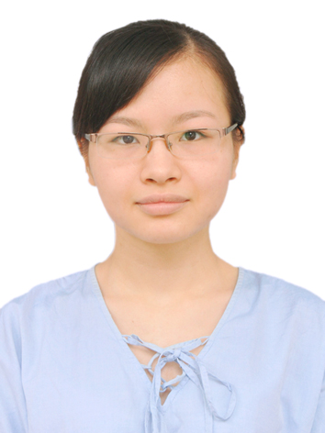

|  |  |  |
| --- | --- | --- |
| **HỌC TẬP, ĐÀO TẠO** |  | **ĐẠI HỌC DƯỢC HÀ NỘI (2013 – 2018)**   * Định hướng chuyên ngành Công nghiệp Dược – xếp loại khá.   **CHỨNG CHỈ KHÁC**   * Tiếng Anh: IELTS 6.5 * Tiếng Đức: hoàn thành khóa học B1 tại trung tâm Việt - Đức (Vietnamesisch-Deutsches Zentrum) năm 2017. |
| **KỸ NĂNG, KHẢ NĂNG CÁ NHÂN** |  | * **Kỹ năng giao tiếp:** * Khả năng giao tiếp tốt, được thầy cô và bạn bè yêu quý trong suốt quá trình học tập. * Kiên nhẫn lắng nghe, tiếp thu ý kiến của người khác. * Nhanh nhẹn, nhiệt tình, năng động. * **Kỹ năng làm việc nhóm:** * Kỹ năng làm việc độc lập và làm việc theo nhóm tốt. * Tham gia vào các bài tập nhóm trong quá trình học tập. * Có tinh thần trách nhiệm, trung thực, chăm chỉ, ham học hỏi. * Kiên trì, cẩn thận, tỉ mỉ. * Hòa đồng, hợp tác tốt với các bạn trong nhóm đem lại kết quả mong đợi trong quá trình học thuật, thí nghiệm. * Tham gia vào công tác trao đổi, tìm và tổng hợp tài liệu cho bài tập nhóm. * Thường phụ trách nhiệm vụ tìm và dịch tài liệu tiếng anh cần thiết cho công việc của nhóm. * **Kỹ năng sử dụng máy tính:** * Sử dụng thành thạo tin học văn phòng (Microsoft Word, Excel…) * Ứng dụng tin học xử lí dữ liệu, số liệu, viết báo cáo. * **Kỹ năng trình độ tiếng anh:** * Sử dụng tiếng anh thành thạo. * Từng tham gia đóng kịch và tranh luận bằng tiếng anh năm lớp 11. * **Kỹ năng khác** * Kỹ năng sắp xếp thời gian, công việc theo mức độ ưu tiên. |
| **MỤC TIÊU** |  | **DƯỚI 1 NĂM:**   * Mong muốn làm việc trong môi trường năng động, thân thiện. * Nắm bắt công việc và hoàn thành tốt các công việc được giao. * Hòa nhập tốt với văn hóa công ty.   **TỪ 1 – 3 NĂM**   * Mong muốn gắn bó lâu dài với công ty. * Mong muốn trở thành nhân viên xuất sắc. * Góp phần hoàn thành tốt công việc chung của tổ chức.   **TRÊN 3 NĂM:**   * Mong muốn trở thành cán bộ chủ chốt trong công ty. |
| **CAM KẾT** |  | Tôi xin cam đoan những thông tin cung cấp trên đây là chính xác và đầy đủ, về cá nhân, quá trình làm việc.  Tôi cam kết chịu trách nhiệm kỷ luật ở mức sa thải nếu có bất cứ thông tin gì không đúng sự thực.  *Hà Nội, ngày 18 tháng 9 năm 2018*  **ỨNG VIÊN**  **BÙI MỸ HẠNH** |